FAMILIA PROFECIONAL

Informática y Comunicaciones

NOMBRE FACILITADOR

Efrén Daniel Baldera Solis

PRACTICA 01

PSEUDOCODIGO Y DIAGRAMA DE FLUJO

**Realizar los siguientes diagramas de flujo con su pseudocódigo correspondiente:**

1. **Utilizando el bucle “Mientras” elaborar un diagrama de flujo y su pseudocódigo que me devuelva los números pares hasta el 100.**

Algoritmo Numeros_Pares

*// Programa para saber si un número del 1-100 es par*

*// Creado por Efrén Baldera*

*// NO. 8, 4TO E*

Definir Cifra Como Real

Mientras Cifra<=100 Hacer

Escribir 'Introduzca una cifra del 1-100'

Leer Cifra

Si (Cifra) Mod 2=0 Entonces

Escribir 'El número que usted puso es par'

Leer Cifra

SiNo

Escribir 'El número que usted puso es impar'

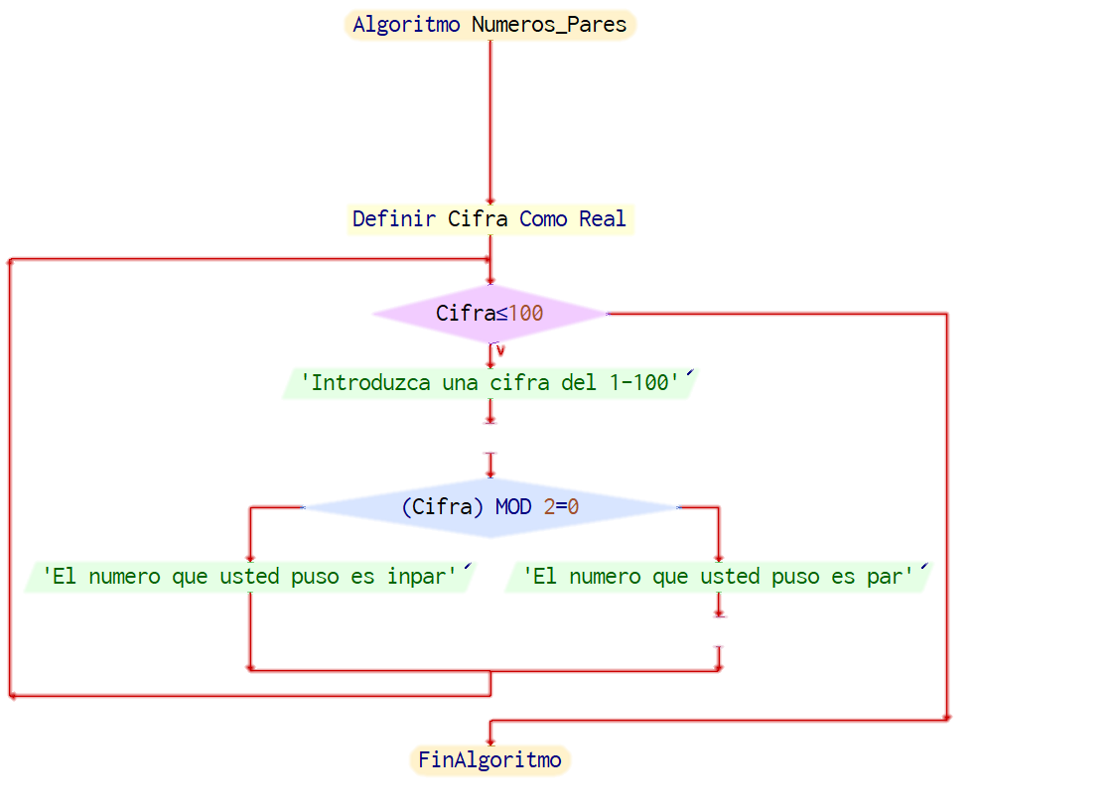 FinSi

FinMientras

FinAlgoritmo

1. **Utilizando “Mientras” hacer un diagrama de flujo y su pseudocódigo que incremente el valor de 1 en 1 mientras dicha variable sea menor que 50.**

Algoritmo Incrementar_hasta_50

*// Programa para incrementar una cifra hasta que llegue a 50*

*// Creado por Efrén Baldera*

*// NO. 8, 4TO E*

Definir Cifra Como Entero

Cifra <- 0

Mientras Cifra <= 50 Hacer

Cifra <- Cifra + 1

Escribir Cifra

FinMientras

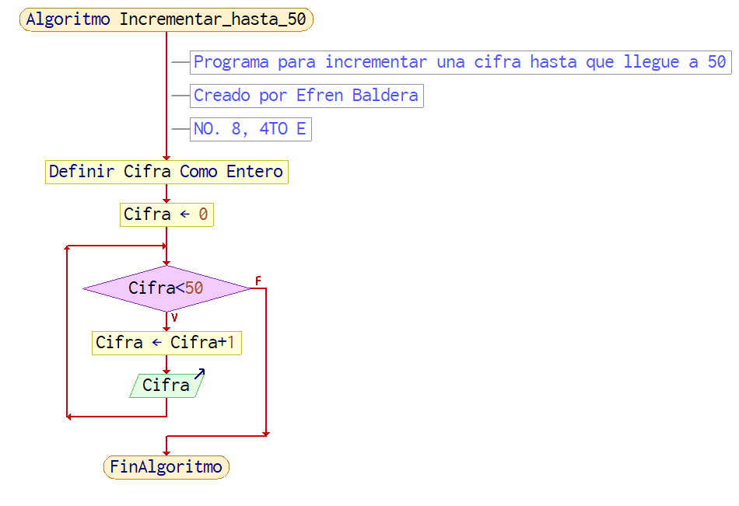FinAlgoritmo

1. **Utilizando “Repetir” hacer un diagrama de flujo con su pseudocódigo que muestre los números del 1 hasta el 100.**

Algoritmo Incrementar_desde_1_hasta_100

*// Programa para incrementar una cifra hasta que llegue a 100*

*// Creado por Efren Baldera*

*// NO. 8, 4TO E*

Definir Cifra Como Entero

Cifra <- 0

Repetir

Escribir Cifra

Cifra <- Cifra + 1

Hasta Que Cifra > 100

FinAlgoritmo

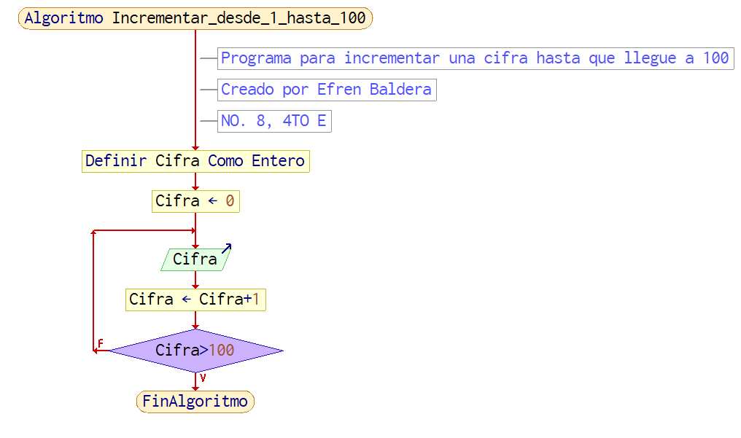

1. -**Utilizando “Repetir” hacer un diagrama de flujo con su pseudocódigo que permite calcular la suma de los 5 primeros números enteros positivos.**

Algoritmo Sumar_los_primero_5_numeros

*// Programa para sumar las 5 primeras cifras*

*// Creado por Efren Baldera*

*// NO. 8, 4TO E*

Definir Cifra, Suma Como Entero

Cifra <- 1

Suma <- 0

Repetir

Suma <- Suma + Cifra

Cifra <- Cifra + 1

Hasta Que Cifra > 5

Escribir 'La suma de los primeros 5 números enteros es: ', Suma

FinAlgoritmo

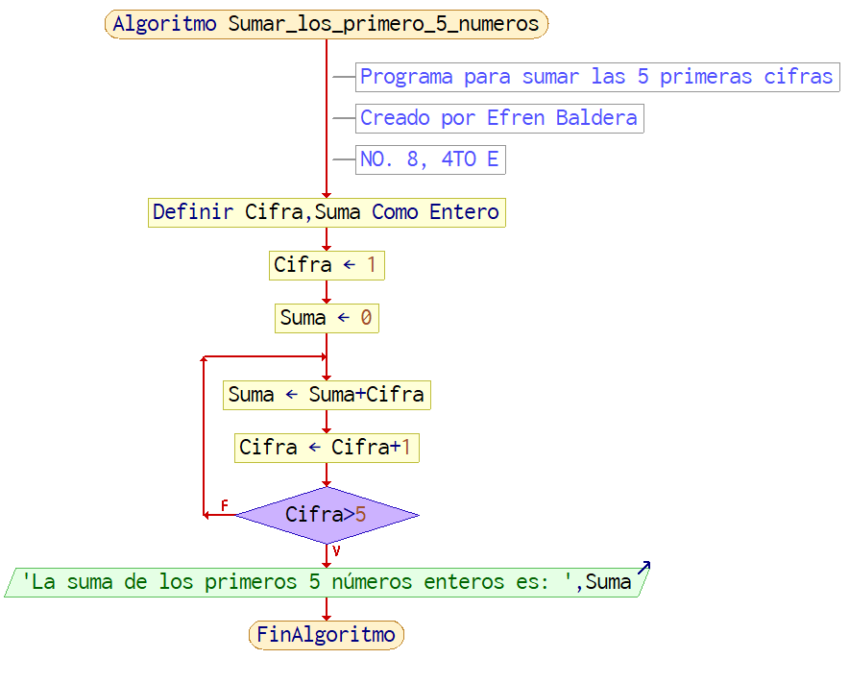

1. **Utilizando “Mientras” hacer un diagrama de flujo y su pseudocódigo que me devuelva los números comprendidos entre 2 y 98.**

Algoritmo Numeros_del_2_al_98

*// Programa para aumentar las cifras desde 2 hasta que legue a 98*

*// Creado por Efren Baldera*

*// NO. 8, 4TO E*

Definir Cifra Como Entero

Cifra <- 2

Mientras Cifra <= 98 Hacer

Escribir Cifra

Cifra <- Cifra + 1

FinMientras

FinAlgoritmo

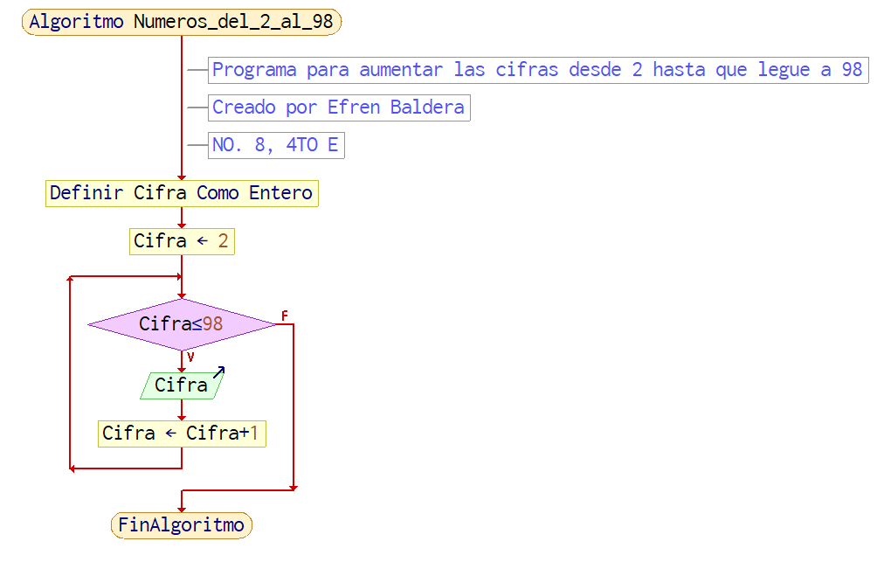

1. **Utilizando el bucle “Para” elaborar un diagrama de flujo con su pseudocódigo que me muestre en pantalla los números del 1 al 50.**

Algoritmo Mostrar_en_pantalla_numeros_del_1_al_50

*// Programa para mostrar números en pantalla del 1 al 50*

*// Creado por Efren Baldera*

*// NO. 8, 4TO E*

Definir Cifra Como Entero

Para Cifra <- 1 Hasta 50 Hacer

Escribir Cifra

FinPara

FinAlgoritmo

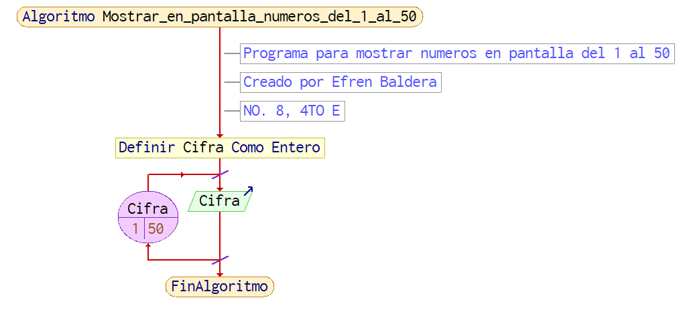

1. **Utilizando el bucle “Para” elaborar un diagrama de flujo con su pseudocódigo que me muestre con su cuadrado al lado los números de 10 al 40.**

Pseudocódigo:

Algoritmo Del_10_al_40_con_su_cuadrado

*// Programa para poner números del 10 al 40 con su cuadrado*

*// Creado por Efren Baldera*

*// NO. 8, 4TO E*

Definir Cifra Como Entero

Para Cifra <- 10 Hasta 40 Hacer

Escribir Cifra,' - ', Cifra*Cifra

FinPara

FinAlgoritmo

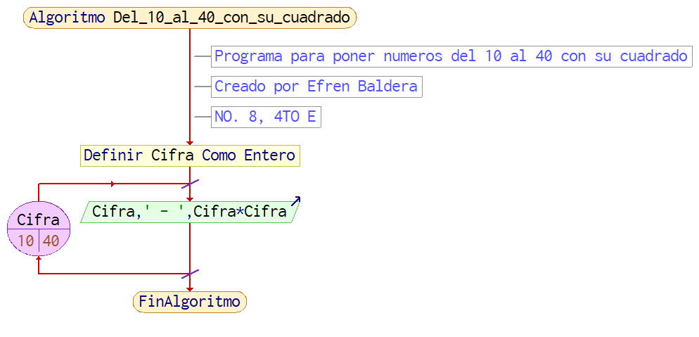

1. **Utilizando el bucle “Para” elaborar desarrollar un diagrama de flujo con su pseudocódigo que me devuelva la tabla de multiplicar de 8 y que la salida sea igual a la siguiente.**

Algoritmo Tabla_de_multiplicar_del_8

*// Programa para poner la tabla de multiplicar del 8*

*// Creado por Efren Baldera*

*// NO. 8, 4TO E*

Escribir 'Tabla de multiplicar del 8'

Para Multiplicador <- 1 Hasta 10 Hacer

Resultado <- 8*Multiplicador

Escribir '8 x ‘, Multiplicador,' = ', Resultado

FinPara

FinAlgoritmo

